HYGIÈNE DES MAINS ET APPROCHE MULTIMODALE : TRAVAIL DE GROUPE

Instructions

Avec votre groupe, lisez le scénario présenté ci-dessous.
__________________________________________________________________
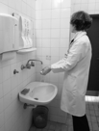
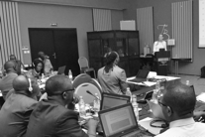
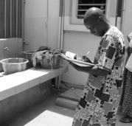

Ces derniers mois, le personnel d’un dispensaire local a assisté à un atelier de formation sur l’hygiène des mains, présentant les techniques à utiliser pour se laver les mains.
Afin de rappeler à l’ensemble du personnel l’importance d’une bonne hygiène des mains, des affiches illustrant les techniques ont été accrochées sur les murs du dispensaire, généralement près des lavabos.
On vous demande d’évaluer les pratiques d’hygiène des mains. La direction de la clinique a été conviée, mais a refusé de participer.
D’après les résultats de votre audit, le personnel de la clinique ne se lave pas les mains avant de toucher les patients. Vous placez une copie papier de vos résultats sur le bureau du responsable du dispensaire, mais celui-ci ne semble pas intéressé. Vous essayez de planifier une réunion, mais ne recevez aucune réponse.

Aujourd’hui, vous apprenez qu’une patiente est inquiète, car son nouveau-né a de la fièvre et elle craint que le personnel ne se soit pas lavé les mains avant de toucher le nourrisson. Des membres de sa famille lui ont expliqué qu’une mauvaise hygiène pouvait provoquer des infections chez les nourrissons.

Avec votre groupe, réfléchissez aux questions suivantes
- Selon vous, l’approche actuelle en matière d’amélioration de l’hygiène des mains présente-t-elle des lacunes ?
- Quels changements pourraient être apportés ?
- Avez-vous des exemples utiles qui pourraient être appliqués à cette situation afin de mettre en place une approche multimodale favorisant une bonne hygiène des mains respectant les cinq indications de l’OMS ?

